LAMMENKUKAN VIIKKO-OHJELMA
MA 2.12 | TI 3.12 | KE 4.12 | TO 5.12 | PE 6.12
4 – 6 -VUOTIAAT
4-6V  SATUHETKI  Suomalaiset juhlat ja historiaa.  Itsenäisyyspäivän tunnukseen Suomen lippuun tutustuminen. | 4-6v  LIIKUNTA  Liikuntaa ja musiikkia metsässä.  Liikkeen ja musiikin yhdistäminen. | 4-6v  TUNNETAIDOT  VISKARIT: Tunnetaitojen harjoittelemista Piki materiaalin avulla.  4v: Tunnetaitojen vahvistamista Fanny menetelmän avulla. | 4-6V  KÄDENTAIDOT  Itsenäisyyspäivä aiheinen askartelu.  Luova toiminta. | ITSENÄISYYSPÄIVÄ  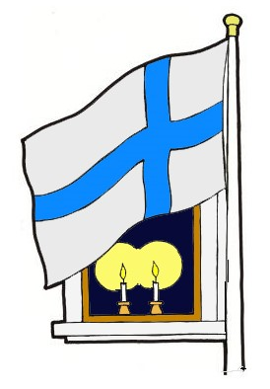  PÄIVÄKOTI SULJETTU
1 – 3 -VUOTIAAT
SATUHETKI  Joulusatu.  Kuuntelemista ja  nimeämistä.  . | LIIKUNTA  Liikuntaa monitoimitalolla  Tontturata.  Ryömiminen/konttaaminen esteiden yli ja ali. | MUSIIKKI  Joululauluja ja tonttuleikkejä.  Harjoitellaan uusia joululauluja. | KÄDENTAIDOT  Itsenäisyyspäivä aiheinen askartelu.  Hienomotoriikan vahvistaminen.

